TÍTULO: "DISMINUIR EL CONSUMO DE ALCOHOL EN 1º Y 2º DE LA ESO"

MARCO TEÓRICO Y ANÁLISIS DE LA SITUACIÓN
El objetivo de la Estrategia de PS es el desarrollo progresivo de progresivo de intervenciones para mejorar la salud y para prevenir las lesiones, la enfermedad y la discapacidad.
Estas estrategias para se basan en la efectividad su aplicación a lo largo de todo el curso de vida, el abordaje por entornos, el enfoque poblacional e integral.
La PS ,en cuanto a sustancias recreativas ,representa un tema de vital importancia por la posibilidad de mejorar la salud si trabajamos en este sentido.
La promoción de la salud en cuanto al consumo de sustancias recreativas se podría abordar desde diferentes ejes:
1- POLÍTICAS PÚBLICAS CLAVES PARA LA PREVENCIÓN:
Basándome en el artículo “Polítias para prevenir los daños causados por el alcohol” de Joan R Villalbí, en la valoración de las políticas públicas establece 6 ejes temáticos que se pueden mejorar :
-Incrementar los impuestos sobre el alcohol
-Regular la accesibilidad y la disponibilidad del alcohol.
-Revisión a la baja de los límites de alcohol para conducir
-Tratamiento, diagnóstico e intervención precoz. Programas de cribado e intervención breve en AP, consolidación de asociaciones , aumentar la formación de los profesionales.
-Controlar la publicidad de bebidas alcohólicas
-Fomentar la publicidad que evidencie los problemas del alcohol y que promueva otras bebidas y actividades alternativas al consumo.
2-TRABAJAR LOS ACTIVOS INDIVIDUALES PARA EL BIENESTAR
Trabajar desde todos los ámbitos: educativo, sanitario, político, desde la publicidad, medios de comunicación... en las cinco vías propuestas por Carlos Belda en su artículo “Activos individuales para el bienestar emocional”:
-Conectar: fomentar las relaciones íntimas y consistentes atendiendo al sentido de pertenencia de las personas, para que sean más felices y tengan verdaderas redes de apoyo. Este se convierte en una fortaleza para evitar el consumo de sustancias recreativas.
-Mantenerse activos: previene los síntomas y depresión relacionados con el abuso de sustancias.
-Prestar atención: vivir y disfrutar el presente, el poder de la meditación, de estar en el ahora.
-Continuar aprendiendo: siempre. Enseñar y promover la importancia de cultivar la mente, no sólo el cuerpo. El cerebro es un músculo que hay que ejercitar.
-Dar: ayudar a los demás,ser voluntario, luchar contra el individualismo creciente,etc
En el ámbito sanitario se podría trabajar desde la consulta de crónicos: proponiendo actividades, informando de la importancia de estas 5 vías de bienestar, favoreciendo que se establezcan nuevas relaciones entre los usuarios, con mesas, sesiones excursiones...
Desde el programa de Forma Joven trabajando con jóvenes en colaboración con los tutores para que trabajen durante todo el curso los activos individuales.
3-DOCUMENTR Y DIFUNDIR EL DAÑO QUE LAS SUSTANCIAS RECREATIVAS PRODUCEN EN LA SOCIEDAD
Informar desde todos los ámbitos de los daños causados por el consumo de sustancias recreativas.
Desde el ámbito educativo, a través de tutores y profesores, sobre todo de ciencias naturales. Programas para la prevención y promoción de la salud.
Desde el sanitario :en la consulta , en urgencias y en cualquier contacto con los usuarios. Programa de salud escolar, Forma Joven...
A través de medios de comunicación: páginas wed, faacebok,blog documentales, telediarios, etc.
4-PROGRAMAS DE PREVENCIÓN BASADOS EN LA FAMILIA
En relación a las revisiones sistemáticas presentadas en el artículo “La prevención del consumo en la adolescencia...” de Jorge Marcos Marcos,se pone de manifiesto aspectos fundamentales para que la prevención en la adolescencia sea más efectiva: utilizar intervenciones de componentes múltiples, prestar especial atención al contenido del programa y al contexto en el que se realiza y utilizar programas universales de prevención basados en la familia. Centrándome en los programas escolares universales, para prevenir el abuso del alcohol y siguiendo la recomendación de los autores analizados, me gustaría destacar el “Programa de habilidades para la Vida” y sobre todo el programa “Unpligged” por desarrollarse en Europa. Este programa aborda la prevención con adolescentes, intentando conducirlos a la reflexión , dentro de un modelo conceptual que intenta neutralizar las presiones sociales que llevan al consumo de droga a través de la educación en habilidades para la vida.
4- TRABAJAR DESDE TODOS LOS ÁMBITOS LAS “HABILIDADES PARA LA VIDA” (Programa Unpligged). Trabajar las resistencias, la empatía, habilidades sociales y de comunicación, el duelo, la pérdida, las frustraciones, las relaciones sanas etc. Todo esto puede aumentar la fortaleza ante el consumo.

Por otra parte, Me ha resultado muy interesante y operativo el Programa “Sobre Cayes I Petes” y por ese motivo y en base a él, me he atrevido a esbozar una intervención en el contexto del instituto donde llevo el Programa de Forma Joven.
He escogido el tema del alcohol para realizar una intervención , sobre todo la magnitud del problema en nuestro país. En España el consumo de riesgo y el consumo nocivo representa una de las primeras causas prevenibles de morbilidad y mortalidad. El alcohol puede generar más de 60 enfermedades diferentes, pero además es responsable de problemas sociales, mentales y emocionales, relacionándose con todo tipo de violencia y provocando un importante coste para la sociedad.
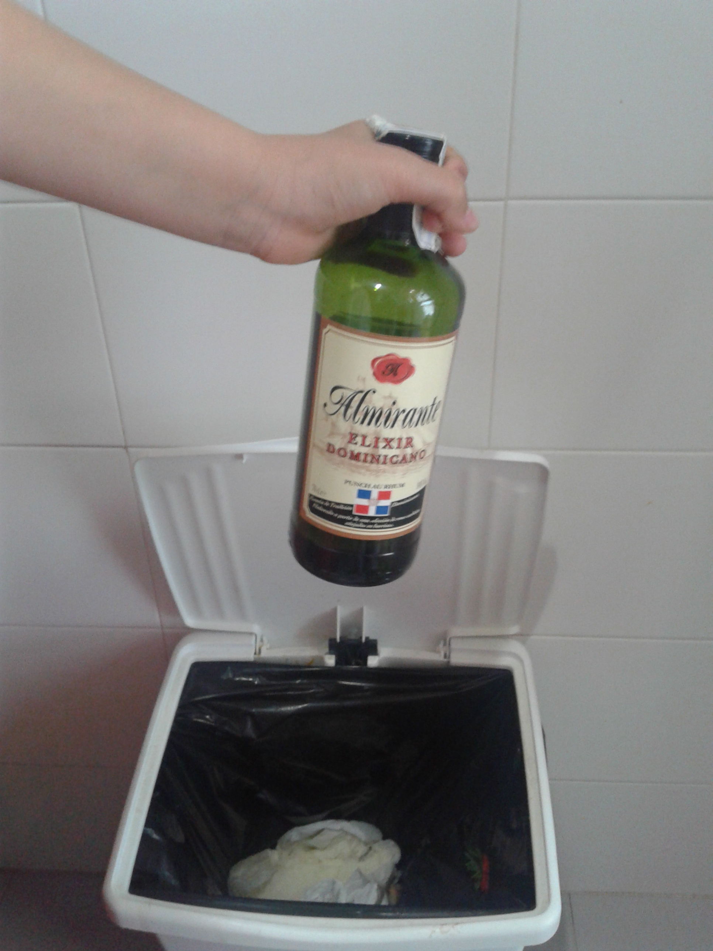
“El alcohol no sólo perjudica a quien lo consume, sino también a los que le rodean, incluyendo a los niños nonatos, niños, miembros de la familia y a las víctimas de crímenes, violencia y accidentes de tráfico debidos al alcohol. Por ello, se está comenzando a utilizar el término de “bebedor pasivo”, concepto que se refiere al daño que pueden sufrir personas por el consumo de alcohol de otros; hace referencia a las víctimas de lesiones, tanto no intencionales (accidentes de tráfico), como intencionales (víctimas de la violencia) incluidos los niños que nacen con el síndrome alcohólico fetal (SAF)”.
Podría seguir hablado varias páginas sobre el alcohol desde un punto de vista de déficit, sin embargo, prefiero comenzar a tratar este tema desde un punto de vista positivo y abordar el problema desde las estrategias de que disponemos.
OBJETVO GENERAL : Evitar, disminuir o retrasar el consumo de alcohol en alumnos de 1º y 2º de la ESO del Instituto Odiel, en el curso escolar 2017-2018.
OBJETIVOS ESPECÍFICOS:
Con respecto al alumnado al que va dirigida la intervención
1- Conocer lo que son las drogodependencias en general y consumo de alcohol en particular.
2-Distinguir entre intoxicación, abuso, dependencia, tolerancia y síndrome de abstinencia relacionados con el alcohol.
3- Conocer las consecuencias del consumo del alcohol a corto y largo plazo.
4-Diferenciar los mitos y creencias, que existen sobre el alcohol, de la realidad.
5-Comprender la importancia de ser capaces de decir no a las drogas y aumentar la capacidad y habilidad para la toma adecuada de decisiones, aumentando la resistencia a la presión externa.
6-Crear una disonancia cognitiva en el alumnado para llegar a la discusión en grupo sobre el consumo y a la reflexión individual.
7-Ejercitar habilidades sociales y de comunicación , como la empatía, la coherencia y la resilencia.
8- Saber dónde tienen que ir o llamar ante las diferentes situaciones que es les pueden presentar por problemas relacionados con el alcohol.
9- No ir en vehículos que conduzcan personas que hayan consumido alcohol para evitar accidentes.
MEDIDAS Y ACTUACIONES:
La población diana van a ser los alumnos de Secundaria del Instituto Odiel de Gibraleón.
La intervención se va a realizar con 1º y 2º de la ESO. En el instituto Odiel hay 4 clases de 1º y 4 clases de 2º.
El motivo de elegir esta muestra, ha sido porque la edad de comienzo de consumo y primeros contactos con el alcohol en este instituto comienza en 1º de la ESO y a la edad de 12, 13 y 14 años, en función de lo visto en este módulo y mi experiencia en el Programa de Forma Joven, durante 10 años aproximadamente (2008-2018).y también por la accesibilidad de la muestra.
Se realizarán 4 sesiones en las que se tratarán los diferentes temas para alcanzar los objetivos planteados:
Dichas sesiones se realizarán con 2 clases de 1º y dos clases de 2º de la ESO. Previo estudio de la homogeneidad de las clases .

Con anterioridad a las sesiones se realizará un estudio de la clase con la ayuda de los/as tutores/as que podría consistir en un pretest para evaluar los conocimientos previos sobre el alcohol y un cribado del consumo de alcohol (El AUDIT-C, que es el instrumento abreviado, ha tenido muy buenos resultados para identificar a los bebedores de riesgo en atención primaria, especialmente varones). Por supuesto, realizaremos al menos dos sesiones con los/as tutores/as : en la primera se explicarán los objetivos, las actividades, y en definitiva la estrategia que vamos a realizar y le solicitaremos que en la medida de lo posible, nos proporcione información sobre el grupo en lo que se refiere al consumo de alcohol. En la segunda sesión, reuniremos toda la información y realizaremos una temporalización de las sesiones.
Primera sesión: Programa “Sobre Cayes I Petes”
Actividad 1: ¿Qué sabes de las drogas?
Actividad 5: ¡Decide tu historia !
Actividad: meditación sentada
Segunda sesión:
Proyección del vídeo
Trabajo en grupo (de 4-5 alumnos/as) de ficha relacionada con la proyección
Actividad: meditación guiada
Tercera sesión:
Role-playes sobre consumo de alcohol en el que se den varias situaciones . Asignar diferentes roles en los que se pongan en el lugar de los padres, de personas que no quieren consumir y tienen que resistir la presión social, de personas que consumen habitualmente...
Después se realizará una puesta en común de las experiencias vividas,tanto de los participantes del roles-playes como del resto de la clase.
Lluvia de ideas sobre cómo resistir la presión de los amigos, compañeros, etc, es decir, la presión social y cultural para consumir alcohol.
Actividad : Técnicas de relajación
Cuarta sesión:
Trabajo en grupo con fichas relacionado con las posibles situaciones de consumo y con la manera de afrontarlas
Exposición en gran grupo del trabajo
Lluvia de ideas: “Alternativas para no conducir tras el consumo de alcohol.
Dinámica para mejorar la autoestima.
Actividad : Meditación sentada
SEGUIMIENTO Y EVALUACIÓN
Por diversos motivos he decidido realizar la intervención en 2 de las 4 clases de 1º de la ESO y en 2 de las 4 de 2º de la ESO. La más importante ha sido para poder evaluar la efectividad de esta intervención en un mismo entorno y contexto,que es el Instituto Odiel.
Otros motivos han sido la falta de tiempo real y de medios para hacerlo en todas las clases.
Con lo cual tendríamos 4 clases que serían el Grupo control y 4 clases el grupo intervención. Para valorar la validez interna o el efecto de esta intervención podríamos realizar un postest en el que se tuvieran en cuenta los conocimientos adquiridos, pero sobre todo las actitudes y respuestas ante el consumo de alcohol.
Este trabajo sería un estudio cualitativo y descriptivo.

BIBLIOGRAFÍA
-Álvarez J, Cabezas C, Colom J, Galán I, Gual A, Lizarbe V, et al. Prevención de los problemas derivados del alcohol. 1ª Conferencia de prevención y promoción de la salud en la práctica clínica en España. Madrid: Ministerio de Sanidad y Consumo; 2008. Disponible en: http://www.msssi.gob.es/profesionales/saludPublica/prevPromocion/docs/pr evencionProblemasAlcohol.pdf.

- Babor T.F., Higgins-Biddle J.C. Intervención Breve. Para el Consumo de Riesgo y Perjudicial de Alcohol. Un manual para la utilización en Atención Primaria. Organización Mundial de la Salud; 2001. - Organización Mundial de la Salud. Glosario de términos de alcohol y drogas. Madrid: Ministerio de Sanidad y Consumo; 2008. Disponible en: http://www.who.int/substance_abuse/terminology/lexicon_alcohol_drugs_sp anish.http://www.who.int/topics/alcohol_drinking/es/
-https://www.msssi.gob.es/.../saludPublica/prevPromocion/Estrategia/.../EstrategiaProm...
-http://ec.europa.eu/health/alcohol/policy/index_en.htm
-http://www.niaaa.nih.gov/
-http://www.msssi.es/alcoholJovenes/home.htm

